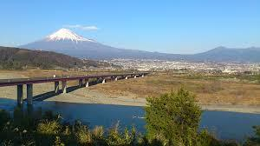
2024 第3回富士川リバーサイド2デイズマラニック
富士川の源流から河口まで走ってみませんか。
富士川のリバーサイドの景色を楽しみ、温泉に浸かり、身延線に乗り・・・
ゆったり2日間を楽しみませんか。

○ 開 催 日 2024年6月8日(土)～9日(日) 雨天決行
○ 開催方法 参加者全員が主催者となりすべて自分の責任において行動する。
○ 参加に当たって 各自、新型コロナの感染対策を行い配慮して、すべて自己責任で参加してください。
○ 集 合 6月8日(土) 身延線・鰍沢口駅 11:45 JR特急ﾜｲﾄﾞﾋﾞｭｰふじかわ3号→鰍沢口駅着11:39
※特急に乗らずに普通列車でも構いません。11:45までに鰍沢口駅に来てください。
○ コース 6月8日(土) 鰍沢口駅12:00ｽﾀｰﾄ→富士川源流→富士川沿いを走る→下部温泉17:00ｺﾞｰﾙ 約24.6km
6月9日(日) 下部温泉8:00ｽﾀｰﾄ→富士川沿いを走る→→→→富士川緑地・・・富士川河口16:00ｺﾞｰﾙ・・・
富士・ゆらぎの湯17:00 距離約50.8km ※十島駅～芝川駅 身延線ワープOK 約43.5km
○ マラニック方法 サポート、エイドなし。給水、給食および荷物の管理等すべて各自で行って下さい。
荷物の預けはありません。マラニック中に必要と思われる物は各自持って走って下さい。
コース案内はありませんので、コースマップをよく見て走って下さい。(事前にお送りします)
競争ではありません。マラニックですのでゆっくりマイペースで楽しんで走って下さい。
○ 6/8宿 泊 下部温泉 元湯旅館・大黒屋 0556-36-0031 18:30から夕食宴会
○ 6/9ｺﾞｰﾙしたら 富士・ゆらぎの湯に (約5.5km タクシー移動) して、お風呂に入り、懇親会を行いますので
希望者は参加してください。
○ 参加費 16,000円 参加費5,000円＋宿泊費11,000円(一泊2食)
参加費5,000円の内訳(ｺｰｽﾏｯﾌﾟ、ｾﾞｯｹﾝ、ｽﾎﾟｰﾂ保険、運営費、事務通信費など)
※別途 身延線乗車券、旅館での飲み代・ゴール後のお風呂代など
○ 申込方法 参加申込書に必要事項を記入して郵送して下さい。メール・FAXでは受付けません。
参加費は参加申込と同時に、下記郵便振替口座に送金して下さい。
参加申込書が届き、入金確認後、参加決定となり、参加決定通知(ﾒｰﾙ)をお送りします。
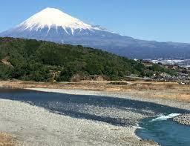
〔郵便振替口座番号〕 00810-9-119180
〔加入者名〕 マラニックを楽しむ会
〔通信欄〕 富士川リバーサイド2デイズマラニック参加と必ず書いて下さい。
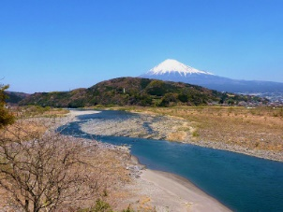
※他金融機関からの振込用口座番号 マラニックを楽しむ会
ゆうちょ銀行 〇八九(ゼロハチキュウ) 店 (089) 当座 0119180
○ 申込先 〒436-0113 静岡県掛川市各和1292 萩田 博 (呼びかけ人)
TEL0537-22-2834 FAX0537-23-8417 携帯090-3385-2580
E-mail: hagita-hir@uv.tnc.ne.jp
○ 締め切り 5月24日(金)を目途に先着8名で締め切らせていただきます。

…………………………………………………………きりとり線…………………………………………………………

2024 第3回富士川リバーサイド2デイズマラニック 参加申込書
パソコンのメールアドレスのご記入お願いします。パソコンをお持ちでない方はスマホでも結構です。
ﾊﾟｿｺﾝ､ｽﾏﾎの両方お持ちの方はﾊﾟｿｺﾝﾒｰﾙｱﾄﾞﾚｽをお願いします。 登録済、初登録、なし、に○を付けてください。

ふりがな |  | 性別 | 生年月日・大会当日 歳 |  | ＴＥＬ
氏 名 |  | 男・女 | 年 月 日生まれ |  | ＦＡＸ
住 所 | 〒 (手書きの場合はていねいにお願いします)  県 市 |  |  |  | 携 帯
 |  |  |  |  | ﾊﾟｿｺﾝ･ｽﾏﾎ・ﾒｰﾙｱﾄﾞﾚｽ 登録済・初登録・なし
一言メッセージ (書いてないと参加者名簿のﾒｯｾｰｼﾞ欄が空白となります) |  |  |  | 参加回数 | 6/9懇親会 |  | 参加 ・ 不参加
 |  |  |  | 初参加  ( )回目 | コース  マップ |  | 前回と同じです。  欲しい ・ いらない
※紹介されて申し込む方は紹介者をお願いします。( ) メール・FAXでは受付けません。
―― 誓約書 ――
私は当マラニックに参加するにあたり無理せず楽しく 年 月 日
安全第一として行動します。また万一、いかなる事故が 参加者氏名
発生しようともすべて自己責任として、呼びかけ人には ＿＿＿＿＿＿＿＿＿＿＿印
一切の責任を負わないものとすることを誓います。 (自筆にて署名・捺印)

